

Le 6 décembre 2009
De 10 heures à 18 heures

Venez nombreux participer au profit du

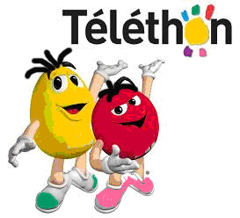

Vous pourrez jouer en Scrabble Classique contre Anthony Clémenceau ou Rachid Boudjenane pour un don de 3€ par partie (14 tables disponibles)

75, avenue de Verdun 92930 Villeneuve-la-Garenne
Renseignements : Thierry Aced (H26), thierry.aced@hotmail.fr; 01 47 85 61 66

